Per prenotazioni e informazioni
347.6808868
info@teatroinscatola.it https://www.facebook.com/TeatroinscatolaRoma ig:teatroinscatola_roma
www.teatroinscatola.it
Programma completo
sesta edizione
dal 29/08/2023
Da martedì 29 agosto
(orari e giorni di apertura del mercato)
Cibo in movimento Nuovo Mercato Esquilino Via Principe Amedeo 184 Mostra
Ingresso gratuito
martedì 29 agosto
ore 19.00
Le Ariette: un’esperienza di vita e di teatro
CAE (Città dell’Altra Economia) Largo Dino Frisullo
Incontro con Paola Berselli e Stefano Pasquini, direttori artistici del Teatro delle Ariette
Ingresso gratuito
martedì 29 agosto
ore 20.00
Il cibo dell’anima
CAE (Città dell’Altra Economia) Largo Dino Frisullo
Proiezione del documentario e incontro con il regista, sceneggiatore e direttore della fotografia Pietro Cannizzaro
Ingresso gratuito

martedì 29 agosto
ore 17.00
Visita guidata della Chiesa Santa Maria dell’Orto
Chiesa di Santa Maria dell’Orto
Via Anicia 10 – via Madonna dell’Orto
Visita guidata a cura del Camerlengo Cav. Domenico Rotella Ingresso a pagamento – prenotazione obbligatoria
mercoledì 30 agosto
ore 18.00
Il cibo e il sacro. Tradizioni e simbologie
Salone Nuovo Regina Margherita Via Emilio Morosini 30
Incontro con Igor Baglioni, Direttore del Museo delle Religioni Raffaele Pettazzoni
Ingresso gratuito
mercoledì 30 agosto
ore 19.00
Mó senti er pranzo mio.
Pranzi e cene nei sonetti di Giuseppe Gioachino Belli.
Ospitale Santa Francesca Romana Vicolo di Santa Maria in Cappella 6
Lezione spettacolo a cura del Professor Marcello Teodonio con Valerio Camelin e Chiara Bonome
Ingresso gratuito
giovedì 31 agosto
ore 19,00
Il cibo dell’anima (seconda parte) Chiesa Santa Lucia del Gonfalone Via dei Banchi Vecchi 12
Proiezione del documentario di Pietro Cannizzaro (seconda parte) preceduto da un incontro con Avanzi Popolo e Padre Franco Incampo
Ingresso gratuito
venerdì 01 settembre
ore 19.30
I meta-martedì: un incontro su Grand Diner, e il teatro d’appartamento
Lettere Caffè
Via di San Francesco a Ripa 100
Incontro con Pippo Di Marca e Simone Capula Ingresso gratuito
sabato 02 settembre
ore 9.00
Laboratorio didattico sul cibo per bambini
Agricoltura Nuova
Via valle di Perna 315
Laboratorio per bambini e visita alla fattoria a cura di APS Piccoli Orti Ingresso a pagamento – prenotazione obbligatoria

lunedì 04 settembre
ore 19.00
L’uovo di Marcello. Fame e fama dalla voce dei grandi attori
Teatro degli Scrittori (Già Teatro Abaco) Lungotevere dei Mellini 33
Conferenza spettacolo di Bruno Damini, autore del volume, con estratti dalle registrazioni originali dell'epoca
Ingresso gratuito
Eventi su prenotazione
La grande abbuffata
Casa Museo Ugo Tognazzi
Via Colle Ottone Basso 88 - Velletri
Proiezione di scene del film e visita guidata alla casa museo in occasione del 50° anniversario, a cura di e con il patrocinio di Casa Museo Ugo Tognazzi
Ingresso a pagamento – prenotazione obbligatoria
Il Museo della cucina Fondazione Garum via dei Cerchi 87
Visita guidata alla Biblioteca e al Museo della Cucina
Ingresso gratuito – prenotazione obbligatoria
Corso di cucina con Andy Luotto
Riva Portese
Via Portuense 45
A cura di Riva Portese
Ingresso a pagamento – prenotazione obbligatoria
CAR
Via della Tenuta del Cavaliere 1 – Guidonia Visita guidata
a cura del Centro Agroalimentare di Roma
Ingresso a pagamento – prenotazione obbligatoria

Il cibo dell’anima, documentario di Piero Cannizzaro. Nonostante si mettano spesso in antagonismo i bisogni corporali con quelli spirituali tra cibo e spiritualità c’è un rapporto molto stretto. Basti pensare al pane e al vino nell’Eucarestia della religione cristiana, all’alimentazione vegetariana di certe religioni orientali, o all’uso del digiuno nel Ramadan. Il cibo come storia e cultura, memoria e gusto, concetto rituale e simbolico, incontro e integrazione, ma anche mezzo per capire meglio l’identità delle diverse culture, lo spaesamento e il disagio nel loro processo di integrazione.
Teatro delle Ariette
Il Teatro delle Ariette è la compagnia degli attori-contadini, del teatro da mangiare, dell’autobiografia. Nel 1989 Paola Berselli e Stefano Pasquini lasciano il teatro e vanno a vivere nel podere denominato Le Ariette. Dopo anni di silenzio e di lavoro nei campi, nel 1996 fondano la compagnia con Maurizio Ferraresi. Costruiscono il Deposito Attrezzi, un edificio rurale che diventa la loro sede teatrale. Nel 2000 al festival Volterrateatro debuttano con lo spettacolo Teatro da mangiare? e da lì inizia la loro avventura.
Il Teatro delle Ariette è un’associazione culturale che produce, studia, organizza e promuove teatro.
E’ nata nel 1996 e da allora fa teatro nelle case, nei forni, negli ospedali, nelle scuole, per le strade, nelle piazze, nei campi ma anche nei teatri e in importanti festival e rassegne teatrali nazionali ed europei.
I loro spettacoli hanno fatto più di 2000 repliche in sede, sul territorio e in tournée in Italia e in Europa (Germania, Francia, Spagna, Svizzera, Belgio, Portogallo).
I loro spettacoli affrontano spesso i temi autobiografici del rapporto dell’uomo con le materie prime, con gli animali, con gli altri uomini e con la terra, ne accettano le contraddizioni, interrogano il proprio passato e il futuro cercando nell’attimo presente una condivisione profonda tra attori e spettatori.
In questi spettacoli, oltre ai pensieri e ai sentimenti, si maneggiano mattarelli, farina, acqua, coltelli e piatti, formaggi, carote, uova, animali, musica di canzoni e suoni di attrezzi, si parla di amore, di gioia, di vita e di morte.
Il nome dell’Associazione viene dal nome del podere dove ha sede: Le Ariette (Castello di Serravalle, ora Valsamoggia, in provincia di Bologna), dove dal 1989 Paola Berselli e Stefano Pasquini (due dei soci fondatori) conducono l’omonima azienda agricola.

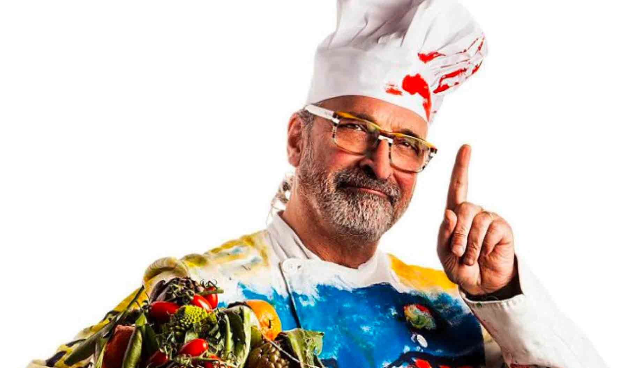
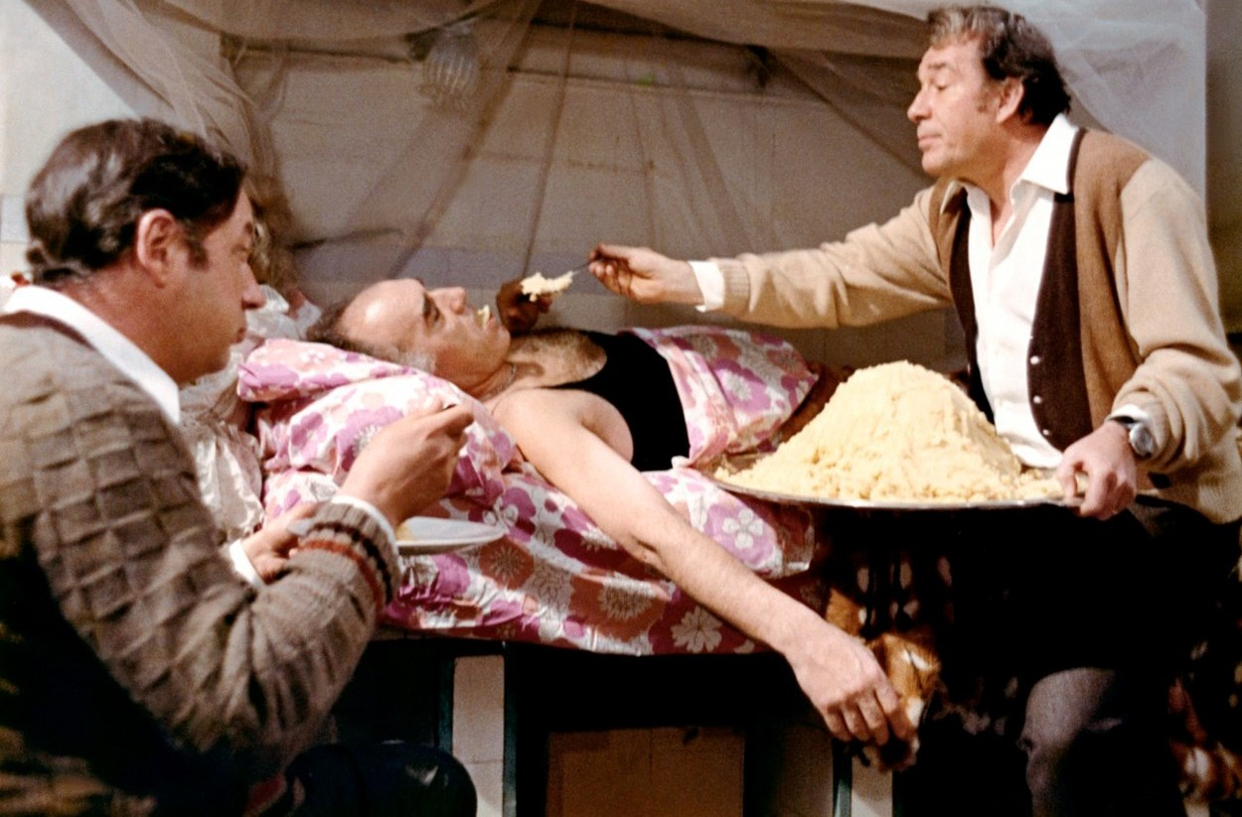
La grande abbuffata. Ugo Tognazzi, Marcello Mastroianni, Philippe Noiret e Michelle Piccoli interpretano quattro amici, i cui nomi sono gli stessi degli attori che li interpretano, stanchi della vita noiosa e inappagante che conducono, decidono di suicidarsi in una orgia di cibo e di sesso. Si ritirano in una vecchia villa parigina assediata da palazzi moderni. Muoiono uno ad uno oppressi da colossali mangiate. Sacerdotessa della loro morte è Andréa Ferréol.
Il film è una feroce critica alla società dei consumi e del benessere, condannata, secondo l'autore, all'autodistruzione inevitabile: i bisogni e gli istinti primordiali, filtrati e normalizzati nel loro raggiungimento, divengono "noiosi" e sono condannati da un compulsivo gioco al rialzo per essere soddisfatti. Ma la ricerca della difficoltà fine a se stessa comporta l'abbandono dell'utilità e sfocia inevitabilmente nella depressione e nel senso di inutilità. Come al solito nei film di Ferreri, l'unica salvezza è rappresentata dal genere femminile, legato alla vita per missione biologica.

